Санкт-Петербургский Национальный Исследовательский Университет ИТМО

Факультет Программной Инженерии и Компьютерной Техники

Программирование
Лабораторная работа №4
Вариант №1023410.5

Преподаватель: Сорокин Р. Б.
Выполнил: Гребенник В. В.
Группа: Р3110

Санкт-Петербург
2021
Задание

Лабораторная работа #4

Доработать программу из лабораторной работы #3, обновив реализацию объектной модели в соответствии с новой версией описания предметной области.

Описание предметной области, по которой должна быть построена объектная модель:
Шпунтик не испытывал ни удобства, ни вдохновения -- наоборот, он чувствовал, что у него начинают зверски болеть ноги. Поэтому он решил поскорее перевести разговор на другое и, вылезая из-за стола, спросил: Увидев в окно, что солнце начинает склоняться к закату, наши друзья стали прощаться. Получив паяльник, они вышли на улицу. Винтик сказал: Пока Винтик и Шпунтик путешествовали по Змеевке, разыскивая паяльник, в Зеленом городе произошли значительные события. День начался с того, что Тюбик нарисовал портрет Снежинки. Он потратил на это дело почти два часа, но зато портрет получился как живой. Сходство было поразительное. Хотя многие говорили, что на портрете Снежинка получилась даже лучше, чем в жизни, но это неправда. Снежинка вовсе не нуждалась в том, чтобы художник приукрашивал ее. Если Тюбик сумел оттенить на портрете красоту ее черт и показать их ярче и выразительнее, то это как раз и требуется от настоящего искусства, каким является живопись. Портрет был повешен на стене в нижней комнате, чтобы все желающие могли видеть. И нужно сказать, что в желающих недостатка не было. Все видевшие портрет захотели, чтобы Тюбик нарисовал также и их, но Снежинка никого не допускала в верхнюю комнату, так как Тюбик в это время рисовал портрет Синеглазки и посторонняя публика могла ему помешать. Незнайка, который околачивался наверху и давал Тюбику разные ненужные советы, чтобы показать, будто он много понимает в живописи, услышал доносившийся снизу шум.

Программа должна удовлетворять следующим требованиям:
- В программе должны быть реализованы 2 собственных класса исключений (checked и unchecked), а также обработка исключений этих классов.
- В программу необходимо добавить использование локальных, анонимных и вложенных классов (static и non-static).
Порядок выполнения работы:
- Доработать объектную модель приложения.
- Перерисовать диаграмму классов в соответствии с внесёнными в модель изменениями.
- Согласовать с преподавателем изменения, внесённые в модель.
- Модифицировать программу в соответствии с внесёнными в модель изменениями.
Отчёт по работе должен содержать:
- Текст задания.
- Диаграмма классов объектной модели.
- Исходный код программы.
- Результат работы программы.
- Выводы по работе.
Диаграмма классов объектной модели
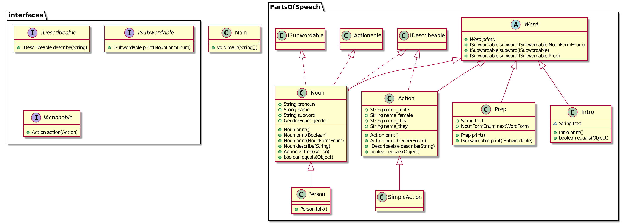
Исходный код программы
Исходный код программы доступен по ссылке: github.com/vitalymegabyte/itmo_programming/tree/master/4

Результат работы программы
После запуска программа вывела следующий текст:

Винтик сказал: Пока Винтик и Шпунтик путешествовали по Змеевке, разыскивая паяльник, в Зеленом городе произошли значительные события. день начался с того, что Тюбик нарисовал портрет Снежинки. он потратил на это дело почти два часа, но зато портрет получился как живой. Сходствo было поразительное. Хотя многие говорили что на портрете Снежинка получилась даже лучше, чем в жизни, но это неправда. Снежинка вовсе не нуждалась в том, чтобы приукрашивать её.Если Тюбик сумел оттенить на портрете красоту её черт и показатьих ярче и выразительнее, то это и требуется от настоящего искусства, каким является живопись. портрет был повешен на стене в нижней комнате, чтобы все могли видеть

Выводы
Добавлен ещё один класс, значительно упростивший работу с текстом. Добавлены классы исключений.

